 | Name: | Klasse: | Datum: |  | KV 01
Zebra Schreibstarter-Kartei

Stell dir vor, du landest mit einem Boot auf einer einsamen Insel, auf der noch nie jemand vor dir war.  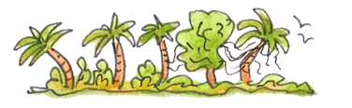  Wie geht es weiter? | Stell dir vor, du bekommst ein Paket. Es steht kein Absender darauf.    Wie geht es weiter?
Stell dir vor, ein Wesen von einem anderen Planeten landet mit seinem Raumschiff auf dem Schulhof.  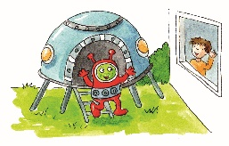  Wie geht es weiter? | Stell dir vor, du feierst eine große Party! Was brauchst du alles für dich und deine Gäste?    Schreibe eine Einkaufsliste.
Stell dir vor, deine Klassenlehrerin ist heute nicht da. Statt einer Vertretungslehrkraft kommt Zebra Franz in das Klassenzimmer galoppiert.  Wie geht es weiter? | Stell dir vor, du begegnest einer zauberhaften kleinen Fee. Sie sagt: „Du hast drei Wünsche frei.”  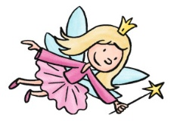  Wie geht es weiter?
Stell dir vor, du bist Schulleiterin oder Schulleiter und darfst die Schule umgestalten.  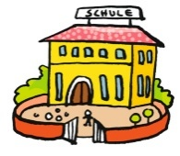  Wie würde deine Schule aussehen? | Stell dir vor, du bist auf einem Spaziergang durch den Wald. Mitten auf einer Lichtung triffst du auf einen kleinen Zwerg mit roter Zipfelmütze.  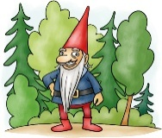  Wie geht es weiter?

Stell dir vor, du fährst mit deinem Fahrrad die Straße entlang. Plötzlich hältst du vor einer hohen Mauer. Eine Leiter liegt daneben.    Wie geht es weiter? | Stell dir vor, du fährst in einem Auto, dessen Tank nie leer wird.    Wohin geht es?
Stell dir vor, dein selbstgebauter Roboter kann sprechen.  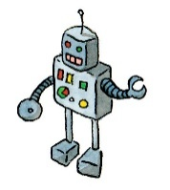  Wie geht es weiter? | Stell dir vor, eine Hexe bittet dich um Hilfe.  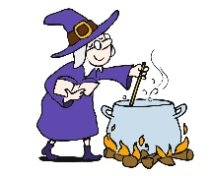  Schreibe ein Rezept für einen besonderen Zaubertrank.
Stell dir vor, du reitest auf einem Einhorn durch das Märchenland.  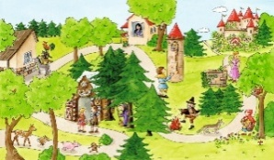  Wen triffst du auf deinem Weg? Wie geht es weiter? | Stell dir vor, du pflanzt einen Samen. Die Pflanze wächst kräftig und wird immer höher. Du kletterst hinauf.    Wie geht es weiter?
Stell dir vor, du gehst mit einem Freund oder einer Freundin zelten. Was braucht ihr?  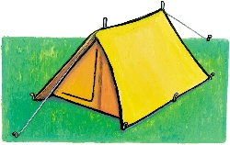  Schreibe eine Liste, um nichts zu vergessen. | Stell dir vor, du schrumpfst plötzlich zu einer klitzekleinen Version von dir.    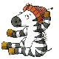  Was tust du? Wie geht es weiter?

Stell dir vor, die fliegst ins All und entdeckst einen neuen Planeten.  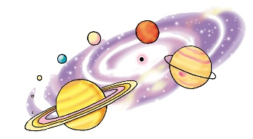  Wie geht es weiter? | Stell dir vor, du findest beim Versteckspielen in der Schule eine geheime Tür.  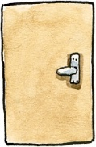  Wohin führt sie und wen triffst du dort?
Stell dir vor, du wachst morgens auf und bist plötzlich dein Lieblingstier.  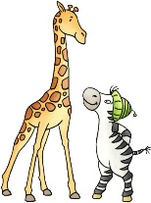  Wie sieht dein Tag aus und wie geht es weiter? | Stell dir vor, du findest auf dem Dachboden eine alte Taschenuhr, die die Zeit zurückdreht.  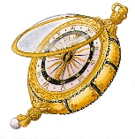  In welches Jahr reist du und welches Abenteuer erlebst du?
Stell dir vor, deine Schultasche fängt mitten im Unterricht laut an zu sprechen.  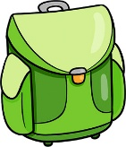  Was sagt sie wohl und wie geht es weiter? | Stell dir vor, du findest eine Flaschenpost am Strand.  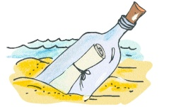  Was steht wohl darin und wie geht es weiter?
Stell dir vor, über Nacht verschwinden alle Farben aus deiner Stadt und alles ist grau.  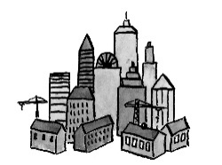  Wie schaffst du es, die Farben wieder zurückzuholen? | Stell dir vor, du findest auf dem Schulhof eine Schatzkarte.  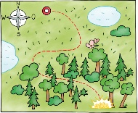  Wo führt die Spurensuche hin und was findest du?

Stell dir vor, du eröffnest ein Restaurant, in dem es nur lustige Quatsch-Gerichte gibt.    Welche verrückten Gerichte stehen auf deiner Speisekarte? | Stell dir vor, du wachst plötzlich als Figur in deinem Lieblingsbuch auf.  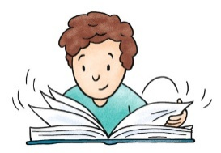  Wie geht es weiter?
Stell dir vor, du wachst morgens auf und kannst plötzlich die Sprache der Tiere verstehen.  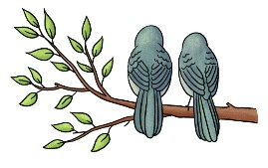  Worüber unterhalten sich dein Haustier oder die Vögel vor dem Fenster? | Stell dir vor, du tauschst für einen Tag die Rollen mit deiner Lehrerin oder deinem Lehrer.  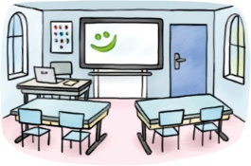  Was erlaubst du der Klasse und wie sieht dein Unterricht aus?
Stell dir vor, du erfindest eine besondere Maschine.  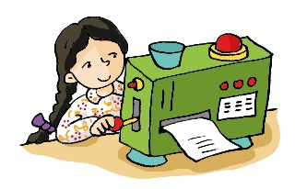  Was kann sie und wie geht es weiter? | Stell dir vor, ein Erfinder schenkt dir eine Fernbedienung, mit der man die Zeit anhalten kann.    Was stellst du an, während alle anderen wie eingefroren sind?
Stell dir vor, du baust das größte Lebkuchenhaus der Welt, aber plötzlich fängt es an zu regnen.  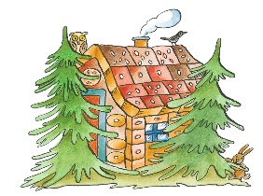  Wie rettest du dein Kunstwerk? | Stell dir vor, du hast für einen Tag eine Superkraft wie ein Superheld.  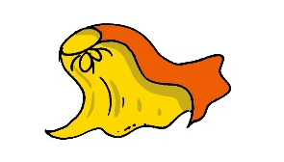  Wie nutzt du sie, um jemandem zu helfen?

Stell dir vor, dein Lieblingskuscheltier wird nachts lebendig und klopft dir auf die Schulter, weil es Hunger hat.  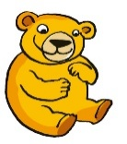  Was macht ihr in dieser Nacht? | Stell dir vor, du schaust in den Spiegel und stellst fest, dass dein Spiegelbild sich weigert, das Gleiche zu tun wie du.  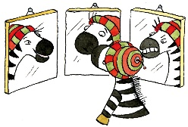  Was macht es stattdessen?
Stell dir vor, du gründest einen geheimen Detektivclub.  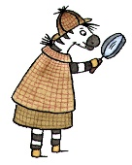  Schreibe auf, was in eurem Clubhaus auf keinen Fall fehlen darf und welche Ausrüstung ihr braucht. | Stell dir vor, du darfst dein absolutes Traum-Zimmer einrichten.    Welche verrückten Dinge stehen darin?
Stell dir vor, du begegnest einem Tier mit kunterbuntem weichem Fell, sieben Beinen, zwei Augen und acht Zähnen.  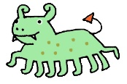  Wie heißt dieses Tier wohl? Was kann es und wo lebt es? | Stell dir vor, du reist zurück in die Zeit der Dinosaurier.  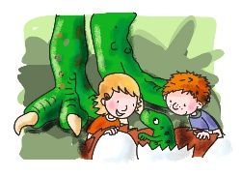  Was kannst du entdecken? Wie geht es weiter?
Stell dir vor, du reist weit zurück in der Zeit bis ins Mittelalter.  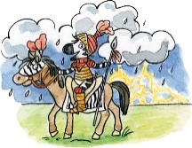  Bist du ein einfacher Bürger, Ritter oder gar Teil einer Königsfamilie? Was erlebst du in dieser Zeit? | Stell dir vor, du bekommst später deinen Traumberuf.  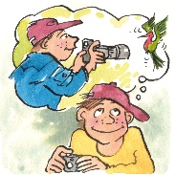  Welcher wäre es und was würdest du bei deiner Arbeit tun?

